EINLADUNG
91. GENERALVERSAMMLUNG
Freitag, 17. September 2021

19.00–19.30 Uhr
„Aperitif“ im Restaurant „Staldbach“

19.45-20.30 Uhr
Generalversammlung Restaurant „Staldbach“, Visp

Traktanden:
- Begrüssung / Traktandenliste
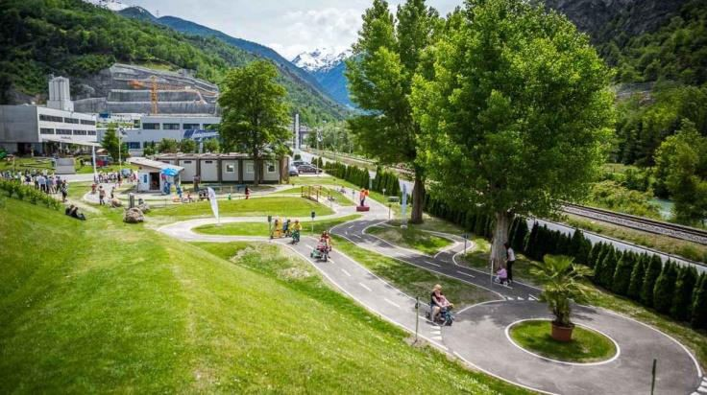
- Wahl der Stimmenzähler
- Präsenzliste
- Protokoll der GV 2019 (vgl.: www.oltv.ch)
- Jahresbericht der Präsidentin
- Bericht der technischen Leitung „Lehreranlässe“
- Bericht der technischen Leitung „Schülerturniere“
- Kassa- und Revisorenbericht 2020-2021
- Mitgliederbeiträge / Budget 2021-2022
- Aufnahme Neumitglieder
- Wahlen
- Jahresprogramm 2021/2022
- Anträge des Vorstandes oder von Mitgliedern*
- Ehrungen
- Verschiedenes

* Anträge über welche die GV zu beschliessen hat, sind bis Fr. 10.9.21 schriftlich an die Präsidentin zu richten.

20.30 Nachtessen Restaurant „Staldbach“, Visp

-----------------------------------------------------------------------------------------------
An- oder Abmeldungen GV 2021 bis am 13. September 2021 an: Martina Volken, Lussstrasse 29, 3984 Fieschertal oder martina.volken@bluewin.ch
Vorname: ……………………..…………… Name: …………………………………….…….

GV ฀ Aperitif ฀ Nachtessen (฀ Vegi) ฀ entschuldigt

